EETFESTIJN
Tvv
POLLEFLIET ILANA EN GIANLUCA.

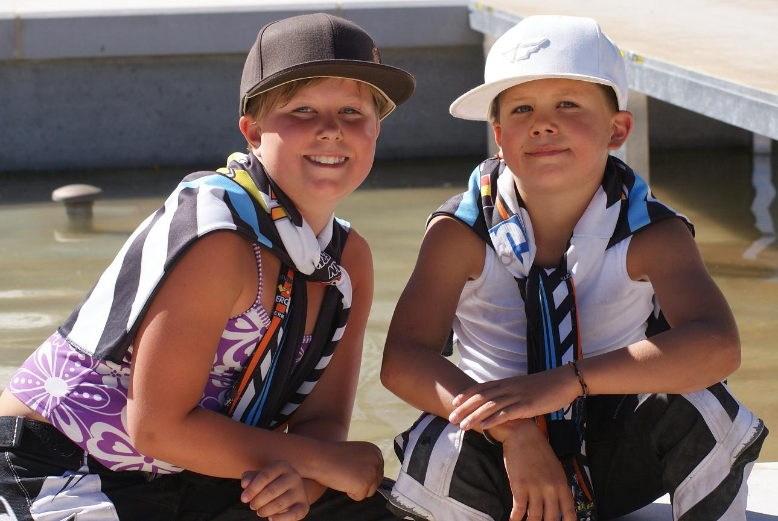

Warme beenham met provinciaalse saus en verse frietjes. Vol au vent met frietjes. En voor de kleinsten verse frietjes met curryworst.
- beenham : 13 €
- vol au vent : 10€
- kinderen : 7 €

Waar?? In cafetaria van SYNTRA in Sint Niklaas. Hogekouter 1
Wanneer?? 5 februari 2011 vanaf 18 uur.

Reserveren → ppbmx@telenet.be of 0496/791787 052/480453

